Trompeten-Echo aus Oberkrain
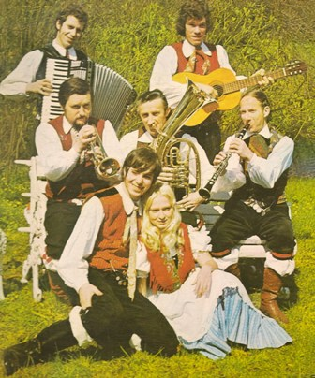
Seite 1
Trompeten-Echo
Ich brauche keine Perlen
Auf der Hütt’n
Mein Schatz
Sonnenschein-Polka
Heute woll’n wir tanzen geh’n
Seite 2
Du brachst doch die Mama nicht erst zu fragen
Von Herz zu Herz
Holladri-Holladrö
Oberkrainer Springpolka
Auf dem Dach sitzt ein Spatz
Schöner Enzian
Es spielen: Die lustigen Oberkrainer

